##### lbDpchs

##### КРАТКОСРОЧНЫЙ НЕДЕЛЬНЫЙ ПРОГНОЗ

**возникновения чрезвычайных ситуаций на территории**

**Ростовской области**

**с 8 по 14 декабря 2022 г.**

(подготовлен сектором мониторинга и прогнозирования ЧС

ДПЧС Ростовской области совместно с ГУ МЧС России по Ростовской области на основе информации ФГБУ «Северо-Кавказское УГМС»)

**от 07.12.2022**

**ОБСТАНОВКА за прошедший период**

**Метеорологическая обстановка**

За прошедшие сутки по области осадков не было. Днём в отдельных районах Приазовья усиливался восточный ветер **с порывами до 15 м/с.**

Максимальная температура воздуха днём 6 декабря -4…1°. Минимальная температура воздуха ночью 07.12 -8…-13°.

## г. Ростов-на-Дону – осадков не было. Максимальная температура воздуха днём 6 декабря -2°. Минимальная температура воздуха ночью 7 декабря -10°.

**Гидрологическая обстановка**

В прошедшие сутки опасных гидрологических явлений не наблюдалось, в устье Дона сохранялись низкие уровни воды на участке Аксай – Азов – ниже неблагоприятных отметок, к утру 7 декабря ниже на 31-46 см.

**Информация об опасном явлении в устье р. Дон**

Согласно данным Ростовского гидрометцентра в результате продолжительного ветрового сгона в устье р. Дон, начавшегося **24 ноября**, уровень воды у г. Азов в 13.30 минут **30 ноября** достиг опасной отметки 340 см, минимум 327 см наблюдался с 18 часов **3 декабря** до 4 часов **4 декабря**.

В пределах опасной отметки и ниже уровень воды сохранялся до 3 часов **6 декабря**.

**За последние 30 лет** продолжительное стояние опасного уровня воды у Азова (около 6 суток) **отмечалось впервые.**

**РХБ обстановка**

Радиационная, химическая и биологическая обстановка в норме.

По данным измерений метеостанций на территории Ростовской области мощность амбиентного эквивалента дозы гамма-излучения (МАЭД) на 9:00 час 07.12.2022 составляет 0,11-0,15 мкЗв/ч (12,7-17,3 мкР/ч), в т. ч. в пределах 100-километровой зоны Ростовской АЭС – 0,11-0,14 мкЗв/ч (12,7-16,1 мкР/ч), что не превышает естественный радиационный фон данной местности.

**Обзор агрометеорологических условий**

Опасных агрометеорологических явлений **не было.**

**Действующие режимы функционирования органов управления и сил**

В Ростовской области действуют **8 режимов** **«Чрезвычайная ситуация»** (далее - **режим ЧС**)и **9** режимов **«Повышенная готовность**.

**На региональном уровне – 1 режим ЧС**

**С 19 февраля 2022 г. на территории Ростовской области** действует **режим ЧС** в связи со значительным увеличением прибытия граждан из приграничных с Ростовской областью территорий, необходимостью обеспечения их жизнедеятельности в пунктах временного проживания и питания.

**На муниципальном уровне – 7 режимов ЧС в 6 муниципалитетах, в том числе:**

**В городе Шахты – 2 режима ЧС:**

**- с 9 ноября 2022 года** - **режим ЧС** в связи с обрушением несущих плит 1-го этажа 3-х этажного дома;

**- с 12 августа 2022 г. - режим ЧС** всвязи с критическим износом магистрального водовода.

**С 14 августа 2022 г. в Тацинском районе –**  **режим ЧС** из-за последствий ландшафтного пожара и перехода огня на жилые строения.

**С 15 августа 2022 г. в Цимлянском районе –**  **режим ЧС** из-за последствий природного пожара и перехода огня на жилые строения.

**С 15 августа 2022 г. в Усть-Донецком районе –**  **режим ЧС** из-за последствий лесного пожара и перехода огня на жилые строения.

**С 27 января 2022 г. в г. Ростове-на-Дону – режим ЧС** в связи с угрозой аварийного обрушения конструкций жилого многоквартирного здания.

**С 28 января 2022 г. в г. Таганроге – режим ЧС** в связи с ремонтом самотечного канализационного коллектора.

**На муниципальном уровне - 9 режимов «Повышенная готовность» в 7 муниципалитетах, в том числе:**

**В городе Гуково –** **3 режима** «Повышенная готовность»:

**- со 2 декабря 2022 г. –**  режим «Повышенная готовность**»** в связи с неудовлетворительным состоянием путепровода;

**- с 25 августа 2022 г. –** режим «Повышенная готовность»в связи со сложившимися проблемами на сетях водоснабжения и водоотведения;

**- с 8 апреля 2021 г. –** режим«Повышенная готовность»в связи со сложившейся аварийной ситуацией на сетях хозяйственно-бытовой канализации.

**С 5 декабря 2022 г. в Зерноградском районе –**  режим «Повышенная готовность», в связи со сложившейся обстановкой на водозаборной станции р. Дон.

**С 8 ноября 2022 г. в Неклиновском** районе **–** режим «Повышенная готовность» введенный в целях жизнеобеспечения граждан на перехватывающих парковках на ФАД-280, вызванных логистическими ограничениями сообщений с Крымским полуостровом.

**С 10 сентября 2022 г. в г. Каменск-Шахтинский** **–**  режим «Повышенная готовность» в связи с обнаружением дефектов и повреждений конструкций автомобильного моста.

**с 7 июля 2022 г. в Сальском** районе **–** режим «Повышенная готовность» в связи угрозой из-за интенсивного движения несущих конструкций аварийного здания.

**С 24 июня 2022 г. в г. Ростове-на-Дону** **–** режим «Повышенная готовность» связи с обрушением элементов фасада аварийного здания.

**С** **4 июня 2021 г. в Усть-Донецком** районе **–** режим«Повышенная готовность» в связи с износом канализационно-очистных сооружений.

**Всего за отчетный период с 30 ноября по 6 декабря 2022 г.:**

ликвидировано **98** техногенныхпожаров, спасено **14** чел., травмировано **0** чел., погибло **11** чел.;

ликвидировано **12** ландшафтных пожаров на площади **0,26** га;

на водных объектах фактов утопления людей **не отмечено**;

на ДТП спасатели выезжали **13** раз, спасено и оказана помощь **32** чел., деблокировано погибших – **0** чел.;

для оказания помощи жителям области спасательными подразделениями выполнено **1098** выезда, оказана помощь и спасено **79** чел.;

обнаружено и обезврежено **9** взрывоопасных предмета времен ВОВ.

**Количество пожаров, ДТП** (на которые выезжали спасатели) **и происшествий на водных объектах** (спасено, утонуло чел.)

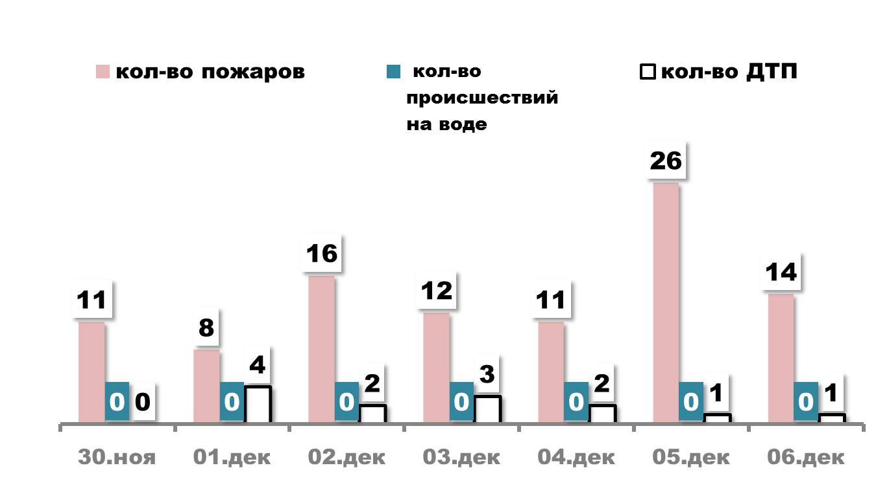

#### ПРОГНОЗ

#### погоды, ЧС, пожаров и происшествий

**Опасных природных явлений не ожидается**

**8 декабря**

**по г. Ростову-на-Дону**

Облачно с прояснениями. Ночью и утром небольшой снег и мокрый снег, на дорогах гололедица. Днём без существенных осадков. Ветер восточный и юго-восточный 8-13 м/с. Температура воздуха ночью -4…-6°, днём 0…2°.

**по Ростовской области**

Облачно с прояснениями. Местами небольшие и умеренные осадки в виде снега и мокрого снега, утром и днём по югу с дождём. В отдельных районах метель. Ночью и утром местами туман, гололёдно-изморозевые явления; утром и днём – налипание мокрого снега на проводах и деревьях, гололёд. На дорогах гололедица. Ветер восточный и юго-восточный 8-13 м/с, утром и днём местами порывы 15-17 м/с. Температура воздуха ночью -2…-7°, при прояснениях до -14°; днём 0…-5°, по югу до 4°.

**9-10 декабря**

**по г. Ростову-на-Дону**

Облачно с прояснениями.

**09.12** ночью и утром небольшие осадки в виде мокрого снега и дождя, днём без существенных осадков. Ночью и утром гололёд, на дорогах гололедица. Ветер восточный и юго-восточный 8-13 м/с, днём порывы 15-17 м/с. Температура воздуха ночью 0…-2°, днём 2…4°.

**10.12** ночью умеренный, днём небольшой дождь. Ветер восточный и юго-восточный 8-13 м/с, порывы 15-17 м/с. Температура воздуха ночью 1…3°, днём 4…6°.

**по Ростовской области**

Облачно с прояснениями.

**09.12** местами небольшие и умеренные осадки в виде снега, мокрого снега и дождя. В отдельных районах гололёд, налипание мокрого снега на проводах и деревьях, на дорогах гололедица. Ветер восточный и юго-восточный 8-13 м/с, утром и днём местами порывы 15-18 м/с. Температура воздуха ночью -4…1°, при прояснениях до -9°; днём -4…1°, по югу до 6°.

**10.12** местами небольшие и умеренные осадки в виде дождя, по северу с мокрым снегом. По северу и востоку местами гололёд, на дорогах гололедица. Ветер восточный и юго-восточный 8-13 м/с, в отдельных районах порывы 15-18 м/с. Температура воздуха ночью -2…3°, при прояснениях до -6°; днём 0…5°, по югу до 8°.

**Прогноз гидрологической обстановки**

До **9 декабря** в устье Дона на участке Аксай-Азов ожидается сохранение низких уровней воды **в пределах и ниже** **неблагоприятных отметок.**

**Прогноз возникновения ЧС и происшествий природного характера**

На устьевом участке р. Дон (от г. Аксая до г. Азова) **существует вероятность возникновения происшествий**, связанных с нарушением в работе судоходства, затруднением в работе водозаборных сооружений (понижение давления подачи воды) (источник происшествий – **ветровой сгон воды**).

Местами по области**существует вероятность возникновения происшествий,** связанных с:

нарушением транспортного сообщения и образованием заторов в результате дорожно-транспортных происшествий на автодорогах федерального и регионального значения (в пониженных участках местности, на крутых подъёмах и спусках, поворотах) (Источники происшествий **– гололедица на дорогах, туман)**;

повреждением легких строений, обрывом ЛЭП, выходом из строя объектов жизнеобеспечения (Источники происшествий **– налипание мокрого снега, гололёдно-изморозевые явления, порывы ветра**).

**Прогноз возникновения ЧС и происшествий техногенного характера**

Прогнозируется возникновение дорожно-транспортных происшествий и пожаров в жилых зданиях и сооружениях.

Основные причины дорожно-транспортных происшествий – нарушение правил дорожного движения и превышение скоростного режима.

Основные причины пожаров - нарушение правил пожарной безопасности и эксплуатации печного, электрического и газового оборудования, неосторожное обращение с открытыми источниками огня.

Сохранится вероятность обнаружения взрывоопасных предметов (боеприпасов, снарядов, мин и т.д.) времен Великой Отечественной войны.

Возможны возникновения аварийных ситуаций на объектах жизнеобеспечения населенных пунктов (Основная причина - **износ оборудования**).

Возможны случаи обрушения зданий (сооружений), обусловленные взрывами бытового газа, аварийным состоянием, нарушением технологических процессов при проведении строительных и монтажных работ.

**Прогноз биологической опасности**

Не прогнозируется

**Прогноз происшествий на водных объектах**

Сохранится риск возникновения происшествий на водных объектах в местах нахождения людей у воды и рыбной ловли. В местах ледообразования возможны провалы людей под лёд.

**РЕКОМЕНДАЦИИ**

**диспетчерам ЕДДС муниципальных образований**

1. Данный прогноз возникновения и развития ЧС на территории Ростовской области довести до руководителей органов местного самоуправления и членов КЧС и ПБ муниципальных образований, руководителей служб экстренного реагирования, предприятий, организаций и учреждений.

2. При возникновении угрозы ЧС своевременно довести информацию в органы управления и организовать взаимодействие со службами экстренного реагирования и другими организациями, привлекаемыми к ликвидации ЧС.

3. При возникновении предпосылок происшествий и ЧС, оперативно принимать меры к их ликвидации и своевременно предоставлять донесения (о гибели людей немедленно) в адрес дежурной смены ЦУКС ГУ МЧС России по Ростовской области, ГКУ РО «ЦИОН» и оперативного дежурного ДПЧС Ростовской области.

**Данный прогноз будет скорректирован в ежедневных (оперативных) прогнозах и экстренных (штормовых) предупреждениях.**

**С получением ежедневного (оперативного) прогноза ЧС и экстренного (штормового) предупреждения руководителям целесообразно:**

1. Проанализировать текущую обстановку с учетом прогноза ее развития, принять необходимые решения и взять на контроль изменение ситуации.

2. При необходимости и (или) ухудшении ситуации своим решением (в рамках полномочий и компетенции) принять меры по:

выполнению превентивных мероприятий по снижению риска возникновения ЧС и уменьшению масштаба их последствий;

организации усиленного наблюдения и контроля за изменяем ситуации;

проверке готовности и усилению дежурных смен органов управления, сил и средств, привлекаемых к ликвидации происшествий и ЧС, а так же для эвакуации из опасных зон людей и организации их жизнеобеспечения;

уточнению вопросов информационного взаимодействия с органами управления, привлечения и оперативного выдвижения сил и средств к местам выполнения неотложных работ;

оповещению и информированию (об угрозах и действиях в условиях ЧС) населения и работников организаций, учреждений и ведомств;

оповещению и сбору членов КЧС и ПБ, оперативного штаба (рабочей группы) и выдвижению оперативной группы (мобильных групп) к месту наблюдения и (или) выполнения неотложных работ;

экстренной эвакуации людей из опасных зон и организации их временного размещения и первоочередного жизнеобеспечения.

|  |  |  |
| --- | --- | --- |
| Заведующий сектором мониторинга и прогнозирования ЧС  ДПЧС Ростовской области |  | В.В. Коржушко |

Шевченко Николай Владимирович

+7(863) 231-58-17